ShokuPan
… ist ein japanisches Milchbrot. Dieses ist wie eine Wolke, super wattig, saftig und richtig lecker.
Shokupan (übersetzt heißt es einfaches Brot) ist für mich das ideale Brot zum Frühstück. Es schmeckt ungetoastet sowie getoastet und ist herrlich weich. Es erinnert mich einwenig an das schwizer Brioche.
Dieses Brot wird mit einem Brühstück dem „Yudane“, welches am Vortag zubereitet wird, gebacken.
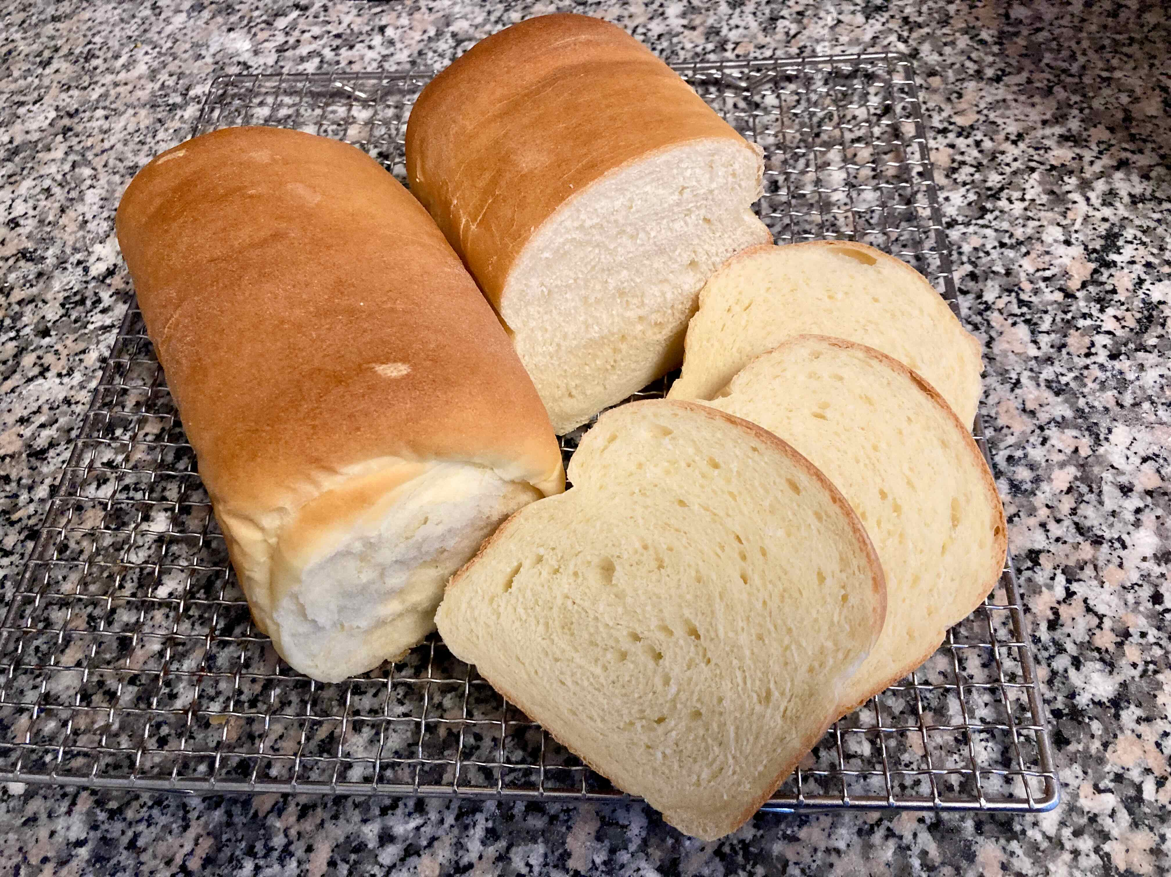luftiges Watte-Brot

Zutaten: für eine Kastenform von 35x13x10cm
für den Yudane: das ist ein Brühstück
75 g Weizenmehl Type 550
60 g kochendes Wasser
für den Hauptteig:
225 g warme Milch
22 g Zucker
22 g Hefe
15 g Butter
300 g Weizenmehl Type 550
10 g Salz
zum Bestreichen:
15 g Butter
oder 1 Ei verquirlt
Zubereitung:
Als erstes macht Ihr einen Yudane, dafür müsst Ihr kochendes Wasser über Mehl gießen und verrühren. Anschließend deckt Ihr den Yudane mit Frischhaltefolie ab und stellt ihn über Nacht in den Kühlschrank.
Am Backtag zimmerwarme Milch in die Schüssel der Küchenmaschine geben. Zucker, Butter, Hefe und den Yudane in Stücken hinzugeben, anschließend Mehl und Salz hinzugeben. Mit der Küchenmaschine erst auf niedriger Stufe 1 kneten bis sich alle Zutaten anfangen zu verbinden, dann die Geschwindigkeit erhöhen und 20 Minuten den Teig auskneten.
Den Teig in eine gefettete Schüssel oder Kunststoffdose geben und abgedeckt am besten mit Frischhaltefolie oder Deckel für 45 bis 60 Minuten an einem warmen Ort (ca. 30° C) gehen lassen. Den Teig bei Raumtemperatur so lange abgedeckt gehen lassen bis er sich verdoppelt hat, dass kann je nach Raumtemperatur auch etwas länger wie 45-60 Minuten dauern.
Der Teig ist perfekt, wenn man mit einem bemehlten Finger ein Loch in den Teig hineindrückt und das Loch sich nicht mehr schließt, anschließend den Teig auf eine leicht bemehlte Fläche geben und einmal kurz mit der Hand kneten.
Den Teig in zwei gleich große Stücke teilen und jedes Stück etwas länglich ausrollen. Die ausgerollten Teigstücke mit einem feuchten Küchenhandtuch abdecken und 20 Minuten ruhen lassen, Danach zu einem Rechteck ausrollen. De ausgerollten Teig von oben nach unten bis zur Mitte und von unten nach oben etwas über die Mitte falten, dann den Teig um 90 Grad drehen und von einem Ende aufrollen. Die Rolle sollte in etwa die länge der Backform bekommen.Diese nun in ein gefettete Back-, Kastenform legen. Das Brot nun mit einem feuchtem Küchentuch abdecken und bei raumtemperatur 30 - 60 min. gehen lassen. In dieser Zeit den Backofen auf 185°C Ober-/Unterhitze aufheizen. Nach der verdoppelung des Teiges nun einschieben und ca. 30 - 40 min. goldbraun backen. Nach dem Backen das Brot auf einem Gitter stürzen und ggf. mit zerl. Butter bestreichen.
Tip: Das Brot auf dem Gitter auf der Seite auskühlen lassen, damit das Brot, durch den Eigendruck, nicht zusammen fällt.
Beim nächsten backen werde ich die 1,5 Fache Menge mal probieren. Diese Menge sollte dann die Form bis zum oberen Rand füllen.
Historie:
03.11.2023 erster Versuch nach einem Rezpt vom Backmädchen1967
06.11.2023 angepasste Mengen für meine Kastenform (13x35x10cm).

Brote
Essen und Mehr

